MAPA DE STAKEHOLDERS

Tener satisfechos  Camara de representantes | Administrar de cerca  Representante  Equipo desarrollador
ALTO

Monitorear  Comisión legislativa  Congresistas coautores | Mantener informados  Equipo legislativo  Equipo jurídico
INFLUENCIA

BAJO

BAJO INTERES ALTO
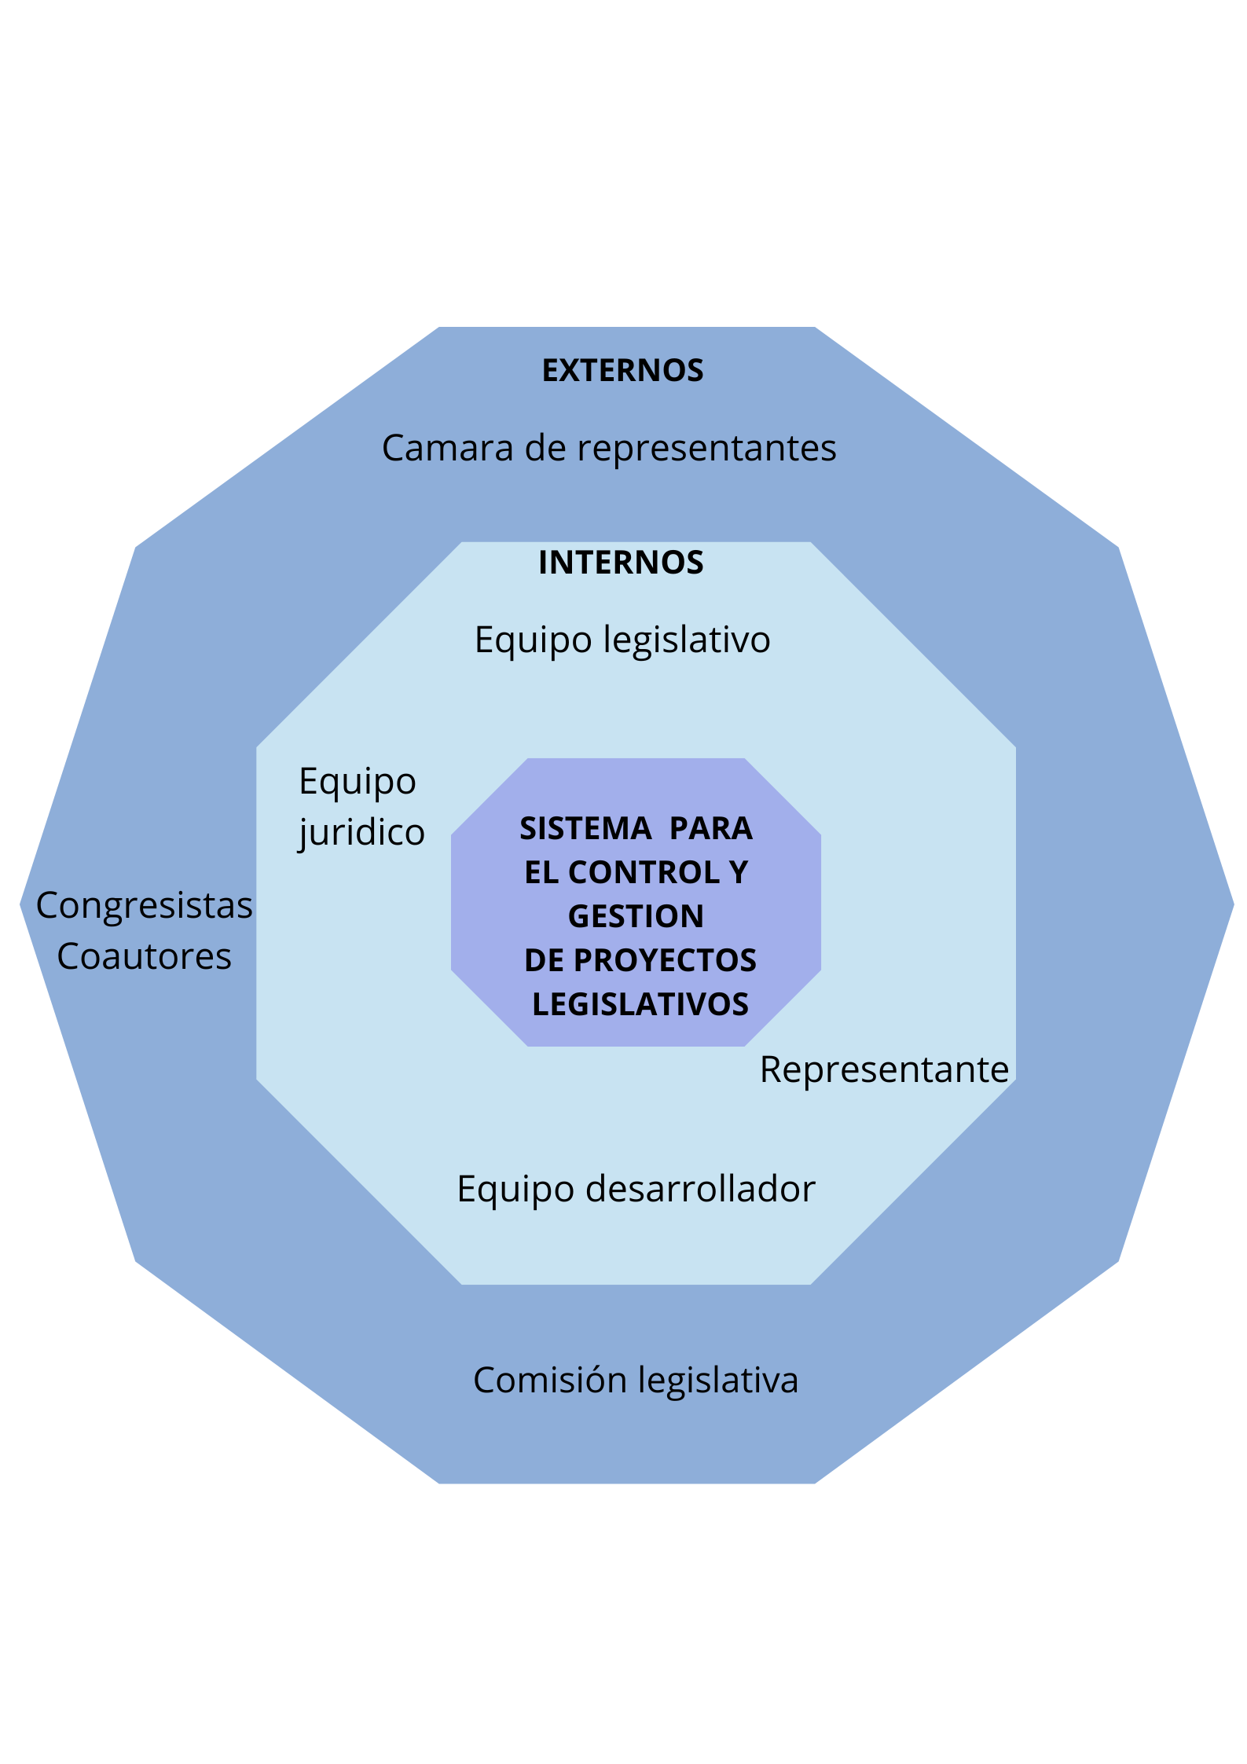

- REPRESENTANTE
Justificación: Porque el sistema mejora su capacidad de seguimiento legislativo y la toma de decisiones, puede aprobar, exigir cambios y decidir si se usa o no.
Influencia: Alta
Interés: Alto
Tipo: Interno
- EQUIPO LEGISLATIVO
Justificación: Porque el sistema cambia su forma de trabajo y lo impacta diariamente, ya que automatiza procesos que antes eran manuales.
Influencia: Baja
Interés: Alto
Tipo: Interno
- EQUIPO DESARROLLADOR
Justificación: Porque diseñan, implementan y mantienen el sistema durante el proyecto, el éxito de este depende de ellos.
Influencia: Alta
Interés: Alto
Tipo: Interno
- CAMARA DE REPRESENTANTES
Justificación: Porque el sistema gestiona información legislativa y pueden influir en como se organiza ya que está relacionada con su actividad legislativa
Influencia: Alta
Interés: bajo
Tipo: Externo
- COMISION LEGISLATIVA
Justificación: Porque los proyectos pasan por comisiones, ya que el sistema organiza estados y comisiones relacionados con ellos.
Influencia: Baja
Interés: Baja
Tipo: Externo
- CONGRESISTAS COAUTORES
Justificación: Porque los proyectos pueden tener múltiples autores y su seguimiento afecta la coordinación política.
Influencia: Baja
Interés: Bajo
Tipo: Externo
- EQUIPO JURIDICO
Justificación: Podrían depender del sistema para revisar versiones y estados
Influencia: Baja
Interés: Bajo
Tipo: Externo

